附件2

**会场位置**

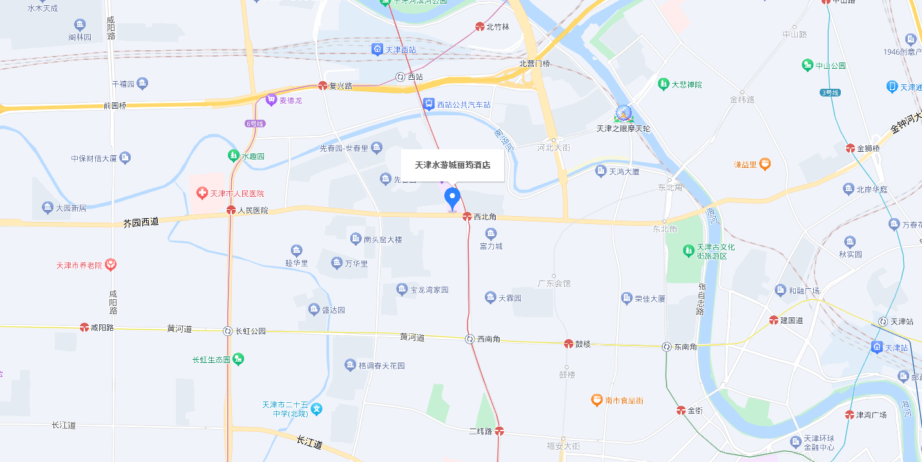

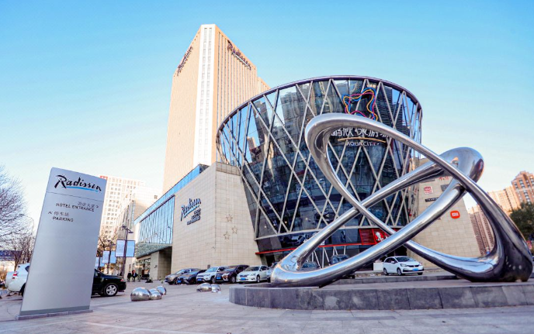

大会地址：天津水游城丽筠酒店

酒店地址：天津市红桥区芥园道6号

酒店总机： 022-58776666

交通指引：

（一）天津站

出租车：全程约5公里，打车约20分钟

地 铁：乘坐地铁2号线途经4站到西南角站下车，站厅换乘1号线途经一站到西北角站下车，B口出站步行380米到达酒店。

（二）天津南站

出租车：全程约20公里，打车约50分钟。

地 铁：乘坐3号线途径12站到营口道站下车，站厅换乘1号线途经5站到西北角站下车，B口出站步行380米到达酒店。

（三）天津西站

出租车：全程约4公里，打车约15分钟。

地 铁：乘坐1号线途径1站到西北角站下车，B口出站步行380米到达酒店。

（四）天津滨海国际机场

出租车：全程约20公里，打车50分钟

地 铁：乘坐2号线途径13站到西南角站下车，站厅换乘1号线途经一站到西北角站下车，B口出站步行380米到达酒店。